





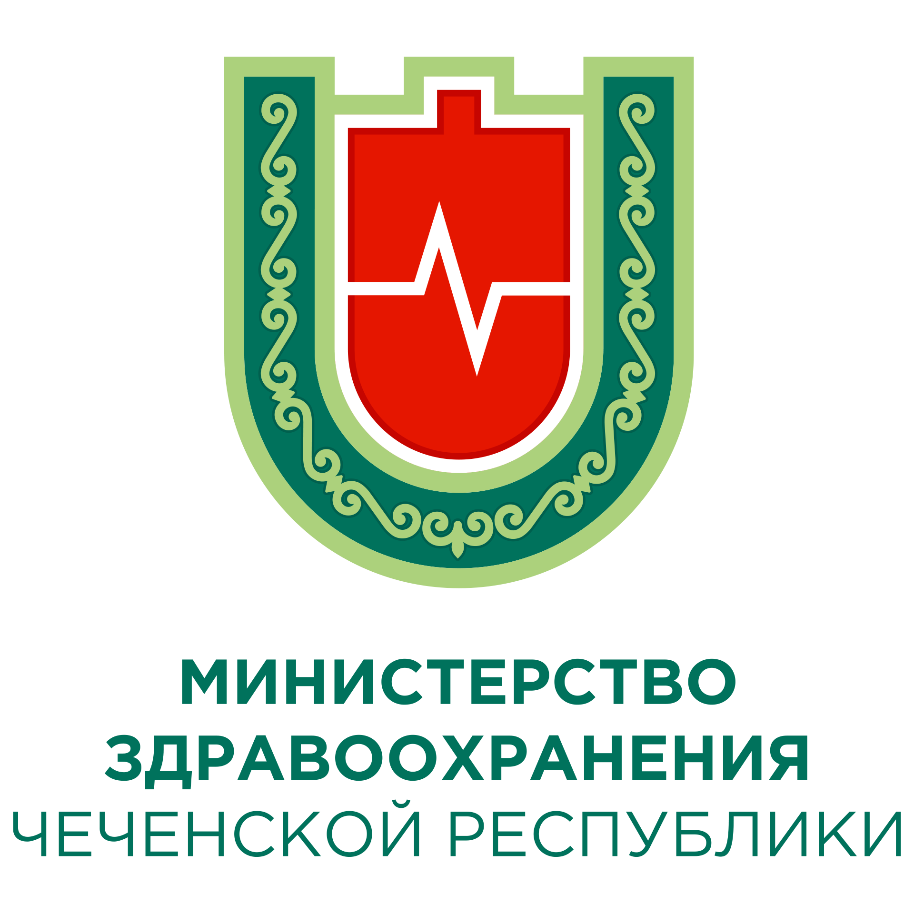



**Пищеварительная система играет важную роль в жизнедеятельности организма. С её помощью мы получаем витамины, микроэлементы, белки, жиры, углеводы, клетчатку и др. Эти вещества служат строительным материалом для клеток, обеспечивают энергией, способствуют бесперебойному функционированию всех органов и систем.**

**Симптомы заболеваний ЖКТ очень многообразны и напрямую зависят от того, какой именно орган поражен. Своевременное прохождение диспансеризации и профилактических медицинских осмотров позволяет выявить заболевание на ранних стадиях и начать лечение до развития осложнений.**

**При появлении расстройств пищеварения своевременно посетите врача. Некоторые заболевания протекают скрытно и выявить их удается только после квалифицированного обследования.**

**Республиканский центр общественного здоровья и медицинской профилактики МЗ ЧР**

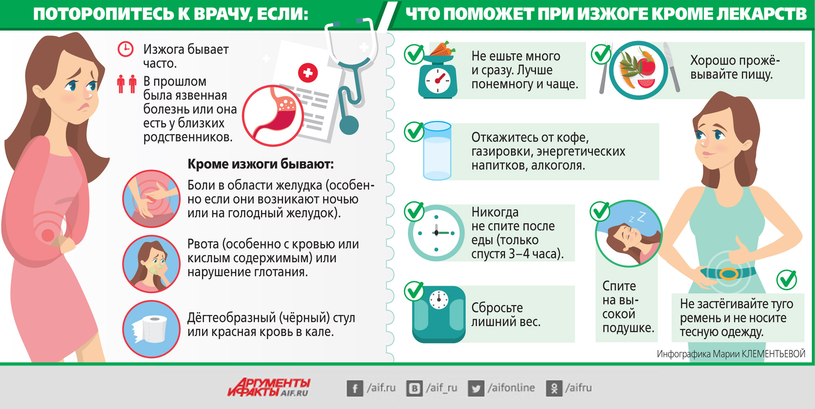

**ПРОФИЛАКТИКА ЗАБОЛЕВАНИЙ ОРГАНОВ ПИЩЕВАРЕНИЯ**